Część zamówienia I – opis przedmiotu zamówienia – krzesła gabinetowe Załącznik Nr 1

Lp. | Zdjęcia poglądowe produktu * | Wymiary **  (szer. gł. wys. ) | Opis | Ilość | Cena brutto
1. | 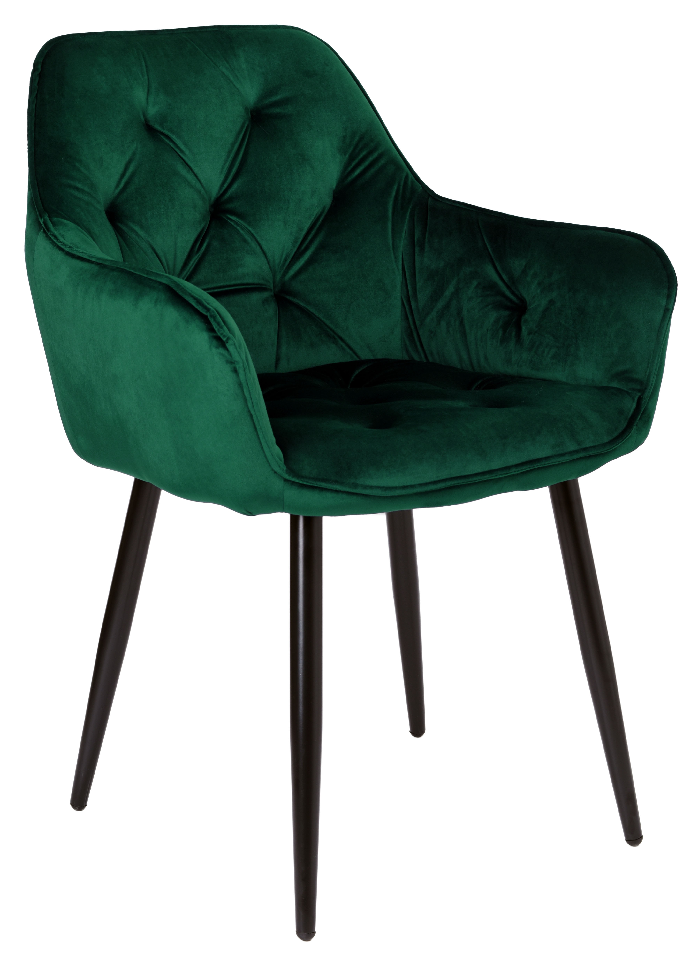 | - Wysokość krzesła: 85 cm  - Szerokość krzesła: 59 cm  - Głębokość krzesła 61 cm  - Rozstaw nóg: 43,5 x 47 cm  - Wysokość do dolnej części siedziska: 41 cm  - Wysokość do górnej części siedziska: 49 cm  - Szerokość siedziska: 41 cm  - Głębokość siedziska: 46 cm  - Wysokość oparcia: 41 cm  - Grubość nogi: 32 mm | Krzesło welurowe Nevada Velvet lub równoważne w kolorze ciemnozielonym, stelaż metalowy, 4 nogi w kolorze czarnym, podkładki pod nogami, dopuszczalna waga 120 kg,  przeszycia na oparciu, wysokie podłokietniki i oparcie. Siedzisko, oparcie i podłokietniki wykonane według technologii na piance o zwiększonej gęstości/sprężystości, materiał tapicerowany z tkaniny, wytrzymały, zwarty, niepilingujący, łatwy do utrzymania czystości, wysoka gramatura materiału oraz wysoka odporność na przecieranie, odporny na płyny i zadrapania, trudnopalny, posiadający certyfikaty bezpieczeństwa. | 12 szt.

* Zdjęcia poglądowe, przybliżające wyobrażenie Zamawiającego o wyglądzie produktu. Zamawiający dopuszcza złożenie każdego artykułu , który spełniać będzie wymagania opisane powyżej.
** Zamawiający dopuszcza odchylenie od wskazanych wymiarów mieszczące się z zakresie +/- 2 cm
Dodatkowe informacje :
- Zakres zamówienia obejmuje dostawę złożonych krzeseł do siedziby Zamawiającego – Katowice ul. Powstańców 41a piętro VI pok. 6.06.
- Wykonawca zobowiązany jest do zabrania pustych opakowań po rozpakowaniu krzeseł.
- Krzesła muszą być :
- Fabrycznie nowe, pochodzące z bieżącej produkcji, nieregenerowane, pełnowartościowe, wolne od wad, wykonane zgodnie z normami branżowymi i posiadać gwarancję producenta na okres minimum 24 miesięcy.
- Krzesła muszą być wykonane z bezpiecznych materiałów dopuszczonych do użytkowania oraz posiadać zgodne z właściwymi przepisami atesty, certyfikaty i dopuszczenia.
- Krzesła muszą posiadać informację o sposobie konserwacji napisaną w języku polskim.
- Koszty przewozu, opakowania, załadunku, rozładunku, montażu, ubezpieczenia w czasie przewozu ponosi Wykonawca.
- Zamawiający wymaga aby krzesła wykonane były z materiału typu welur w kolorze ciemnozielonym.
- Dostarczone krzesła zostaną odebrane na podstawie protokołu odbioru dostawy, który zostanie sporządzony przez Wykonawcę i podpisany przez obie strony.
- Przedmiot zamówienie powinien spełniać wszystkie normy i certyfikaty zgodnie z obowiązującymi przepisami.
- Gwarancja minimum 2 lata od daty podpisania bez zastrzeżeń przez Zamawiającego Produktu odbioru.

